扬州市职业大学
学生
操作手册

目录
1 认识实习 3
1.1 实习安排 3
1.1.1 教师实习安排 3
1.1.2 认识实习方案 3
1.2 实习过程 4
1.2.1 实习过程跟踪 4
2 跟岗实习 5
2.1 实习安排 5
2.1.1 实习教师安排 5
2.1.2 岗位工作安排 5
2.2 实习过程 6
2.2.1 实习过程跟踪 6
2.2.2 学生留言板 7
3 综合实训 8
3.1 实训安排 8
3.1.1 实训教师安排 8
3.1.2 综合实训方案 8
3.2 实训过程 9
3.2.1 实训报告 9
3.2.2 学生留言板 9

1 认识实习

1.1 实习安排

1.1.1 教师实习安排
查看：点击教师姓名，可查看实习教师安排情况，并且可看同学中，有哪些跟自己同样的课程的。
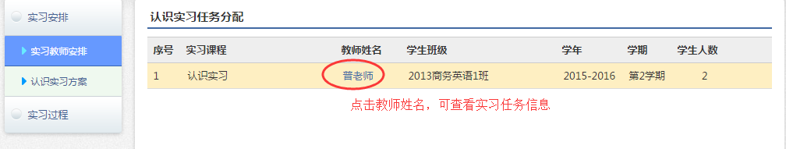
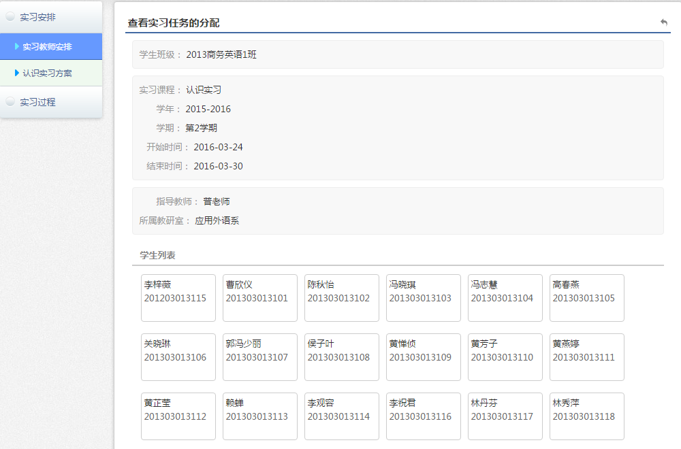

1.1.2 认识实习方案
查看：点击方案名称，显示实习方案的附件，下载查看。点击校内指导教师姓名，可查看教师的基本信息，例如系别、姓名、手机、短号等信息。
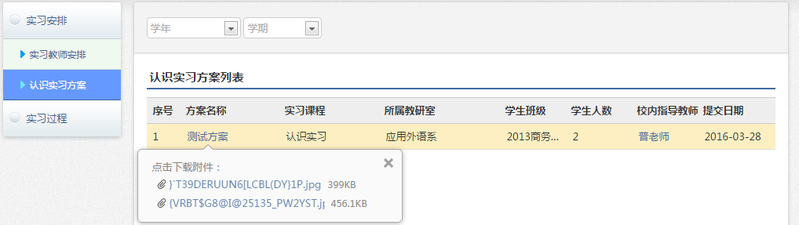

1.2 实习过程

1.2.1 实习过程跟踪
实习总结：点击“+”号按钮开始添加实习总结。
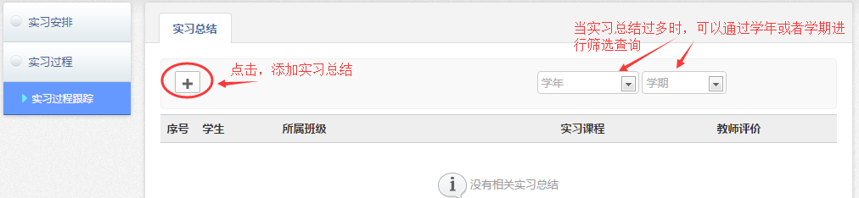
进入实习总结编写界面，其中实习内容字数有限制。当出现红边框，鼠标触碰红边框，会提示出错的原因。这里是字数未达标。
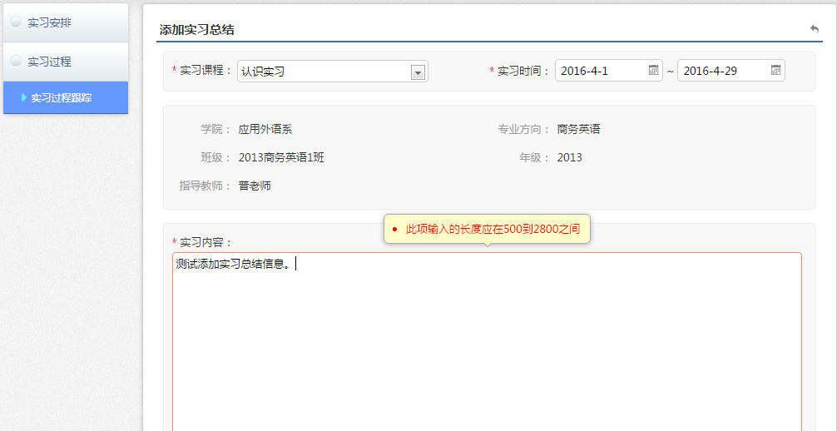
查看：点击学生姓名，可进入实习总结详细界面查看。
编辑：点击编辑按钮，可进行编辑，前提是老师尚未对该实习总结进行评价，若老师已经作出评价，则学生不能再修改了。

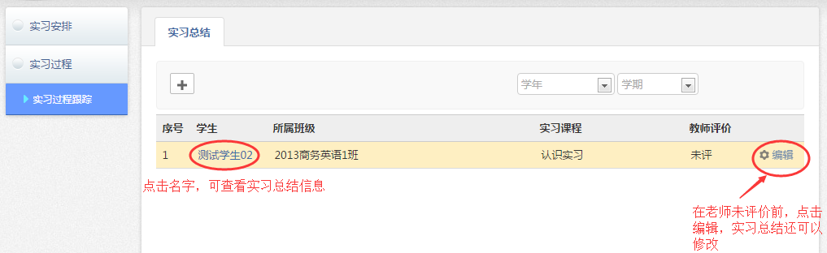

2 跟岗实习

2.1 实习安排

2.1.1 实习教师安排
查看：可查看实习课程信息。
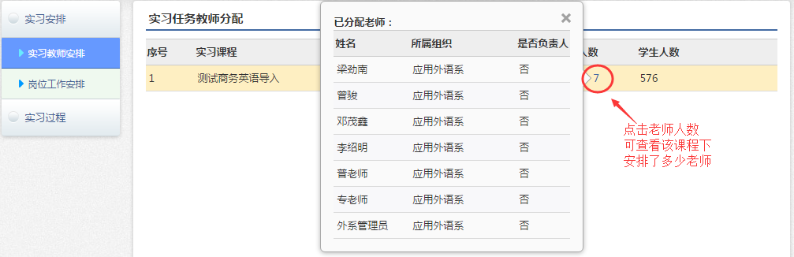

2.1.2 岗位工作安排
查看：点击公司名称，可显示岗位安排信息，
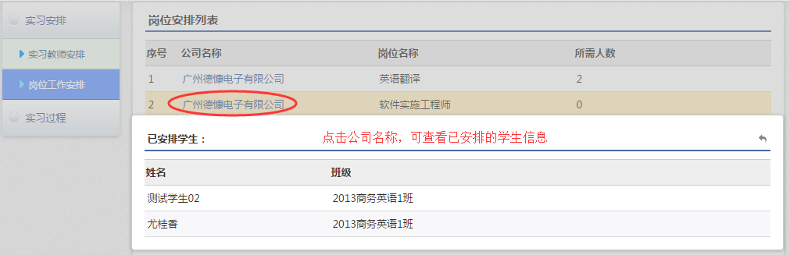

2.2 实习过程

2.2.1 实习过程跟踪
周记新建：先选择周记，然后点击“+”号按钮进入周记编辑界面。
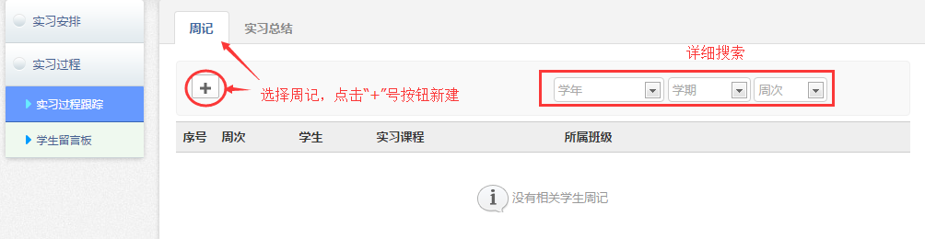
进入周记编辑界面，实习内容字数限制是100-780，实习心得字数限制是100-500.
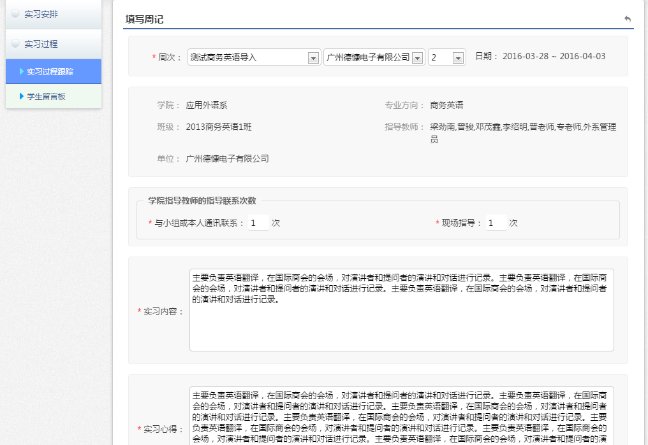
实习总结新建：选择实习总结，然后点击“+”号按钮新建实习总结。进入实习总结界面如下，实习内容字数限制在500-2800字之间。
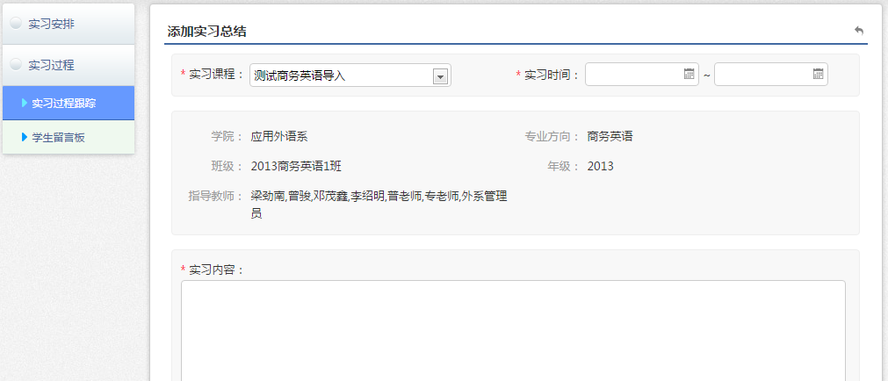

2.2.2 学生留言板
搜索：可通过指导日期进行筛选搜索查询留言信息。也可通过输入指导老师教工号或者名字来进行搜索。
留言新建：点击“+”号即可编写留言。
查看：点击留言标题，可查看留言信息，以及老师答复的内容。

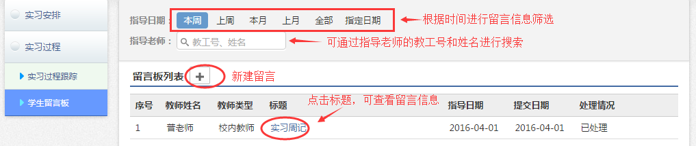
留言：选择指导老师，到时候该留言就由该老师来答复。输入标题和内容，点击保存即可。
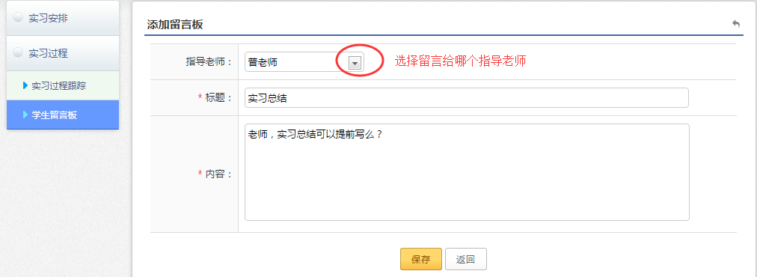

3 综合实训

3.1 实训安排

3.1.1 实训教师安排
查看：点击教师姓名，可查看实训教师安排信息。
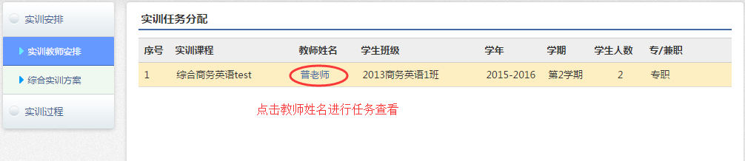

3.1.2 综合实训方案
查看：点击计划名称，可进入综合实训教学计划详细内容界面。
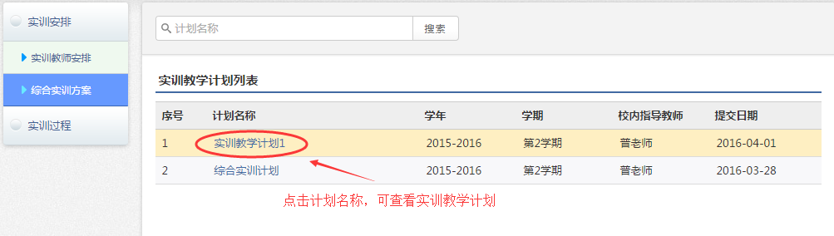

3.2 实训过程

3.2.1 实训报告
新建：点击“+”号进行实训报告新建。
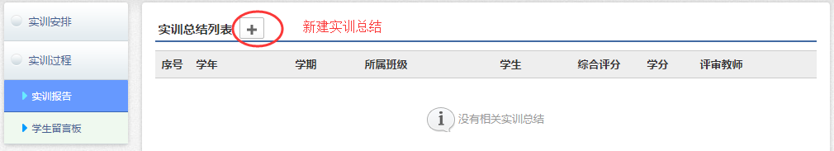
编写实训总结：选择学年、学期、实训课程。必须要上传作品，才能保存。（带红星号的都是必填项）
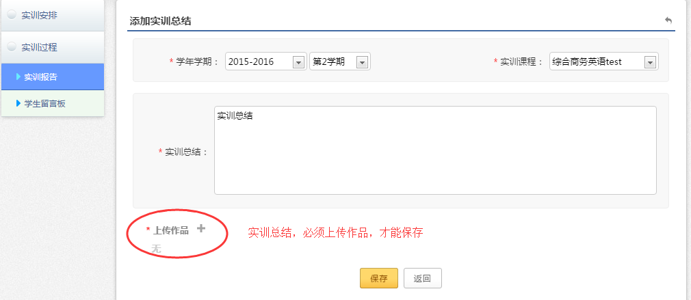

3.2.2 学生留言板
留言：点击“+”号按钮，可进入留言界面。
